令和２年４月１日時点
（保健所設置市における実施状況は、各市へお問い合わせください。）
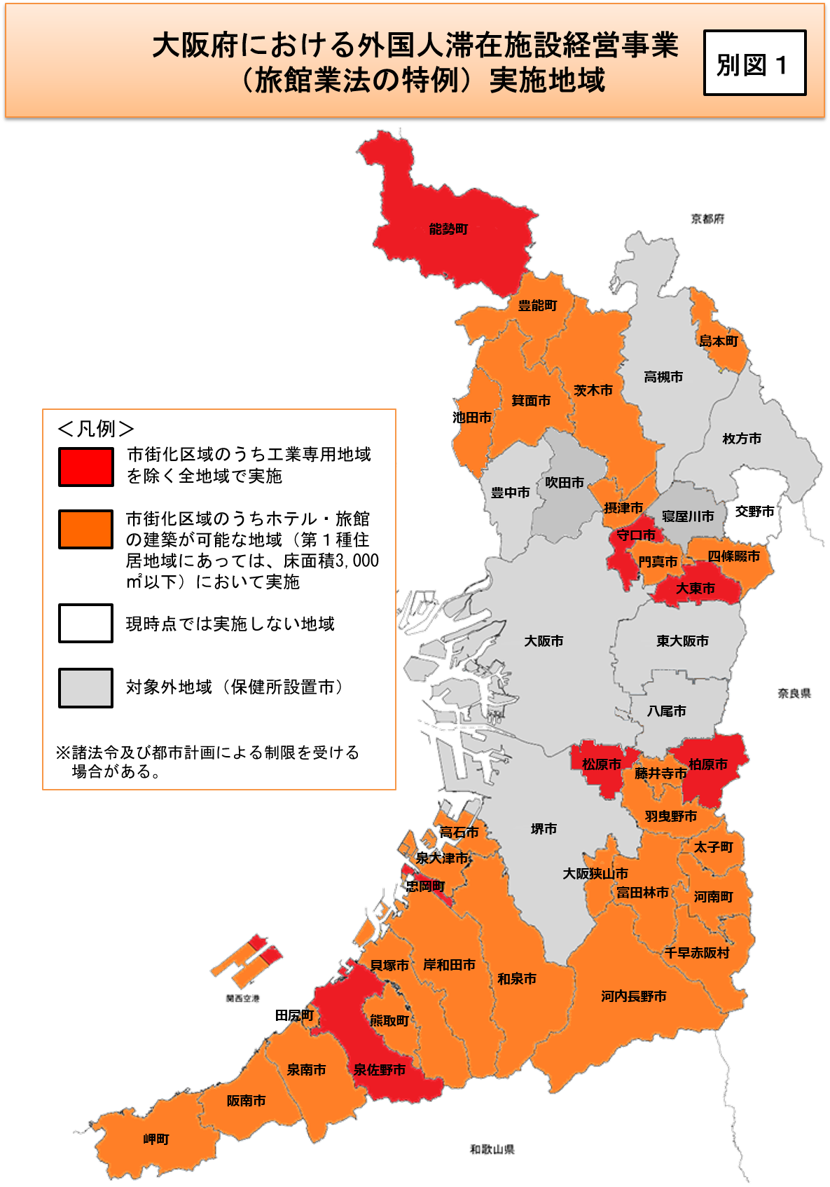

実施地域の区分 | 市町村名
市街化区域のうち工業専用地域 を除く全地域で実施  ※諸法令による制限を受ける場合がある | 守口市、泉佐野市、松原市、大東市、柏原市、能勢町、忠岡町
市街化区域のうちホテル・旅館 の建築が可能な地域（第１種住 居地域にあっては、床面積3,000 ㎡以下）において実施  ※住居専用地域、第１種住居地域（床面積3000㎡超）、工業地域では実施できません。諸法令及び都市計画による制限を受ける場合がある | 岸和田市、池田市、泉大津市、貝塚市、茨木市、富田林市、河内長野市、和泉市、  箕面市、羽曳野市、門真市、摂津市、高石市、藤井寺市、泉南市、四條畷市、大阪狭山市、  阪南市、島本町、豊能町、熊取町、田尻町、  岬町、太子町、河南町、千早赤阪村
現時点で実施しない | 交野市
市町村における実施区域について

